Phân tích và thiết kế hệ thống

Link Figma:
Phân tích yêu cầu

Mục | Nội dung
Actor chính - Vai trò | - Học viên - Học viên đăng nhập chọn khóa học, trình độ và chọn lớp học phù học theo lịch, có thể mua tài liệu học tập và nhận mã đăng ký, xem học phí và chi phí dự kiến.
Yêu cầu chức năng(4) | - FR-01: Hệ thống cho phép học viên chọn khóa học, trình độ, lớp học phù hợp theo lịch.  - FR-02: Hệ thống hiện thị các lớp sắp khai giảng.  - FR-03: Hệ thống cho phép học viên xem được học phí và chi phí dự kiến trước khi bấm “Xác nhận đăng ký”.  - FR-04: Hệ thống kiểm tra lớp còn chỗ và không trùng lịch để tạo phiếu đăng ký, cấp mã đăng ký, hiển thị thành công.
Yêu cầu phi chức năng(2) | - Hệ thống phải cho phép học viên xem thông tin lớp học trước khi đăng ký  - Hệ thống phải xử lý kiểm tra lớp còn trống và trùng lịch trong vòng <= 2s
BR 1 -> Bước 2 | Hệ thống chỉ cho phép đăng ký cá lớp khai giảng trong 30 ngày tới nên bước 2 hiển thị các lớp sắp khai giảng trong vòng 30 ngày tới
BR 5 -> Bước 5 | Giá tài liệu không cố định nên chi phí dự kiên sẽ hiển thị khi học viên chọn xong các bước
Điểm chưa rõ - Câu hỏi

Activity Diagram:

Bước 6:
6.1: Hệ thống kiểm tra lớp còn trống và không trùng lịch
6.2: Tạo phiếu đăng ký
6.3: Cấp mã đăng ký
6.4: Hiển thị thành công

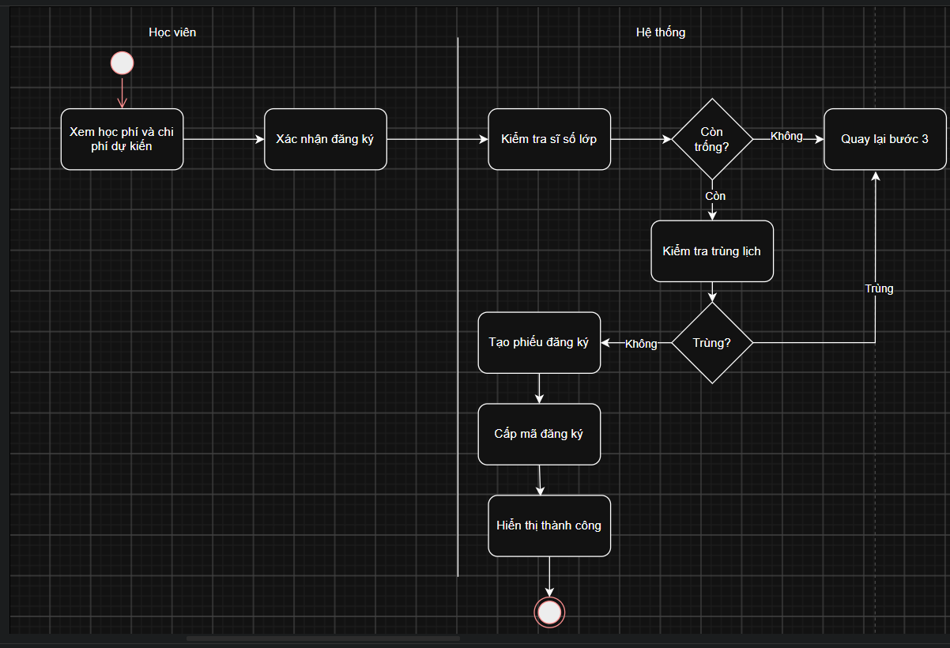

Thiết kế ERD

Thuộc tính | Đặt ở bảng
max_students | CourseClass
enrollment_order | Registration
material_price | Material
Thuộc tính không nên lưu - lý do | Material_price - Không nên lưu vì cái này nó không cố định nó sẽ thay đổi theo từng giai đoạn

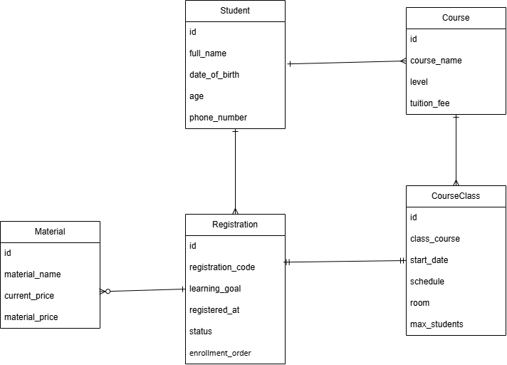
UI/UX Figma

# | Lỗi | Nguyên tắc vi phạm | Cách sửa
1 | Vẫn chọn lớp được dù lớp đó đã hiện sĩ số đủ |  | Lớp sĩ số đủ thì nên làm mờ và không cho chọn vào
2
3
4

Phân tích tác động

Khía cạnh | Tác động
Giao diện

